Žilinská univerzita v Žiline

Fakulta riadenia a informatiky

# Semestrálna práca

(Vývoj aplikácií pre mobilné zariadenia)

Autor : Pavol Motýľ Št. skupina: 5ZYI33

Osobné číslo: 558456 Šk. rok: 2021/22

# Popis a analýza riešeného problému

## Špecifikácia problému

Ako semestrálnu prácu som sa rozhodol naprogramovať aplikáciu CubeCalc. Hlavný účel tejto aplikácie je napomôcť drevorubačom pri evidencii svojich ťažieb, tým že nebudú musieť pri sumarizácii nameraných hodnôt prepočítavať kubické metre ručne alebo používať kubíkovacie tabuľky. Aplikácia sa o to postará za nich. Aplikácia bude mať k dispozícii históriu ťažieb spolu so všetkými potrebnými hodnotami.

## 1.2. Definovanie problému

Bolo potrebné umožniť vytváranie nových ťažieb a taktiež ich editáciu, tak aby sa pri pridávaní a vymazávaní nových stromov do ťažby všetky hodnoty prepočítavali správne. Taktiež bolo potrebné tieto ťažby evidovať v histórii ťažieb, čiže bolo potrebné zvoliť databázu, kde budú uložené tieto všetky ťažby a stromy v nich evidované.

## Podobné aplikácie

### 1.3.1 Timberlog

Aplikácia ktorá počíta dreva v kubických metroch. Efektívna a intuitívna kalkulačka na objem guľatého a rezaného dreva. Moja aplikácia sa líši iba v tom že má históriu ťažieb.

Obrázok, na ktorom je text

Automaticky generovaný popisObrázok, na ktorom je text

Automaticky generovaný popis

### 1.3.2 Kubírovačka

Taktiež aplikácia na počítanie dreva v kubických metroch. Má aj históriu ťažieb. Táto aplikácia má viac funkcií ako moja aplikácia, ale mojím cieľom nebolo spraviť lepšiu aplikáciu ako už je na trhu ale hlavne rozšíriť si znalosti vývoja android aplikácii.

Obrázok, na ktorom je stôl

Automaticky generovaný popisObrázok, na ktorom je stôl

Automaticky generovaný popis

# Návrh riešenia problému

## 2.1 Krátka analýza (diagram prípadov použitia)

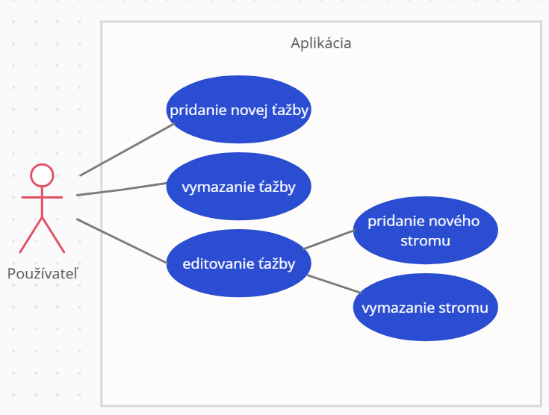

## 2.2 Návrh aplikácie a popis implementácie

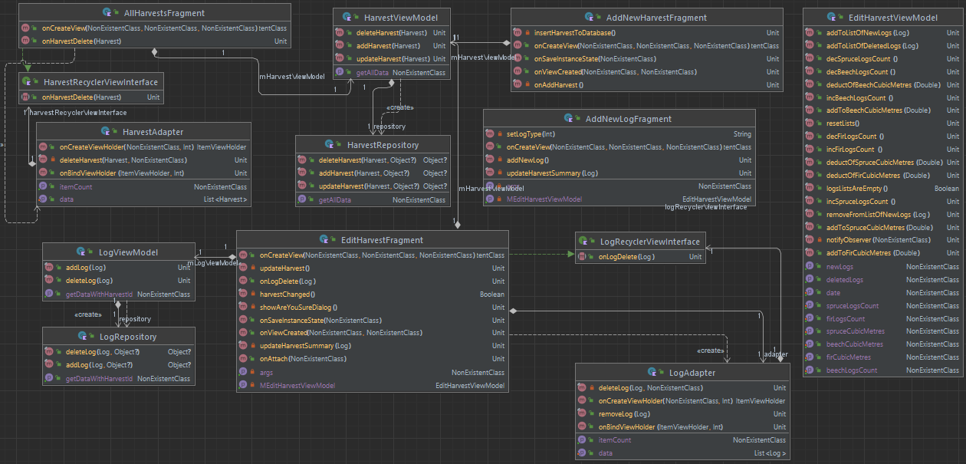

MainActivity je hlávná aktivita aplikácie, ktorá len definuje len nav_host pre navigáciu aplikácie.

AllHarvestFragment je fragment ktorý slúži na zobrazenie všetkých ťažieb. Ťažby sú uložene v Room databáze a pomomocou HarvestViewModelu ich nahrám do RecycleView, ktorý následne zobrazí ťažby.

AddNewHarvestFragment je jednoduchý fragment, ktorý slúži na pridanie novej ťažby. Pri jej vytváraní musí používateľ zadať názov a dátum ťažby. Na zvolenie dátumu som použil DatePickerDialog.

EditHarvestFragment je fragment, ktorý slúži na editovanie už pridanej ťažby. Je možné zmeniť názov a dátum ťažby ale hlavne pridávať a vymazávať jednotlivé stromy. Stromy sa taktiež ukladajú do Room databázy, s tým že strom obsahuje cudzí kľúč na ťažbu do ktorej patrí. Stromy sú zobrazované pomocou RecyclerView. Postupne ako sa pridávajú alebo vymazávajú stromy, tak sa prepočítavajú potrebné hodnoty:

* Počet stromov určitého typu
* Kubické metre stromov určitého typu

V mojej aplikácii evidujem 3 typy stromov: Smrek, Buk a Jedľu. Pridanie alebo vymazanie zvolených stromov sa vykoná až vtedy ak používateľ potvrdí editáciu tlačidlom v pravom dolnom rohu.

AddNewLogFragment je fragment, ktorý slúži na pridanie nového stromu do ťažby. Je potrebné zadať dĺžku stromu a priemer v strede. Taktiež treba zvoliť typ. Tento fragment spolupracuje s fragmentom editácie tým spôsobom že zdieľajú jeden viewmodel a cez LiveData sa eviduje zoznam pridaných stromov a zoznam vymazaných stromov.